De tv bedienen met je stem met Ziggo

Frits Jongboom en Hans Segers, Koninklijke Visio

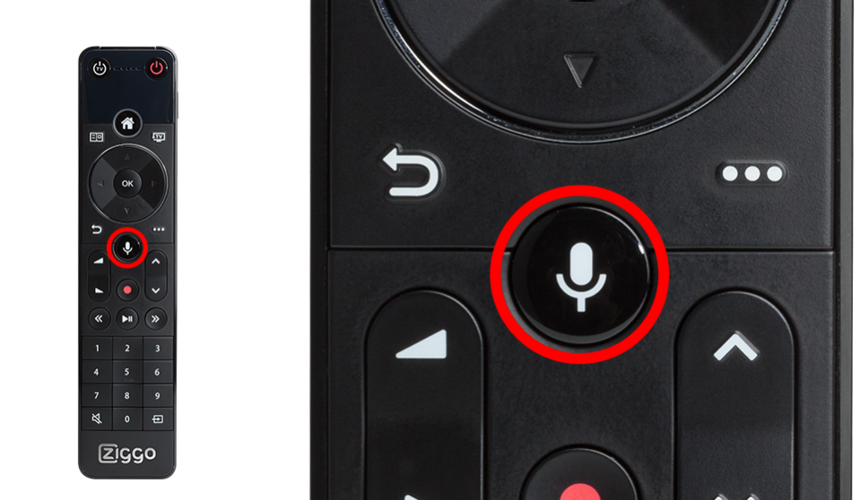

Als je de knoppen op je afstandsbediening lastig te bedienen vindt, bijvoorbeeld omdat je minder goed ziet, kan het handig zijn om de tv met je stem te bedienen. Bij stembediening spreek je een opdracht in. In dit stappenplan leggen we uit hoe dit werkt bij Ziggo Mediabox Next en Next Mini.

**Tip:** Naast Behalve stembediening zijn er ook mogelijkheden om ondertitels te vergroten of te laten uitspreken. Op het Visio Kennisportaal vind je een overzicht:

[Ga naar het artikel: Tv ondertiteling lezen of luisteren, de mogelijkheden](https://kennisportaal.visio.org/nl-nl/documenten/tv-ondertiteling-lezen-of-luisteren-de-mogelijkhed)

# Hoe werkt stembediening met Ziggo?

# spraakknop Ziggo Next

* Je vindt de opname knop in de bovenste helft van de afstandsbediening onder het ronde Trackpad. Op de knop staat een microfoon afbeelding.
* Houd de opnameknop ingedrukt tijdens het spreken.
* Onder in beeld verschijnt het spraakscherm.
* Spreek rustig en duidelijk je boodschap in. Bijvoorbeeld ''RTL4''. De zender verschijnt automatisch in beeld.

**Belangrijk:** De stembesturing kan niet gebruikt worden om wachtwoorden in te geven of instellingen van de Mediabox aan te passen.

# Welke spraakcommando’s kun je geven?

Hieronder zie je de commando's waar de spraakbesturing op reageert. Dit aantal wordt voortdurend uitgebreid, zodat je steeds meer commando's kunt geven.

# Live TV kijken

Vanaf live tv kijken kan je onderstaande spraakcommando’s gebruiken.

* Menu
* TV Gids; Programmagids
* Sluit of Sluit TV Gids
* *<Naam van een programm a>*
* Ga naar <*naam TV of radio zender>*
* Pauze; Pauzeer uitzending
* Verder kijken
* Opnemen; Neem uitzending op
* Stop opname; stopt de opname, bevestig met de knop OK.
* Ondertiteling Aan/ Ondertiteling Uit
* Vorige zender/ Volgende zender
* Kanaal naar boven
* Kanaal naar beneden
* Ga naar <kanaalnummer>
* Info; geeft informatie over het programma waar je naar kijkt.
* Sluit Info; sluit het informatievenster.
* Help
* Sluit; sluit help.
* Afspelen; geeft korte zender informatie
* Vanaf begin bekijken; start de huidige uitzending opnieuw.
* Stop; Stopt het terugkijken van de huidige uitzending en gaat live verder.
* Toevoegen aan kijklijst; voegt de uitzending aan een kijklijst toe.
* Kijklijst; toont uitzendingen die aan de kijklijst zijn toegevoegd.
* Sluit kijklijst; de kijklijst verdwijnt van scherm.
* Instellingen; opent de instellingen app van de Ziggo media box
* Zet uit

# Opnames

Je eerder opgenomen programma’s kan je met de volgende spraakcommando’s bekijken.

* Opnames; toont een lijst van alle uitzendingen die je hebt opgenomen.
* Afspelen
* Vanaf begin bekijken
* Vooruitspoelen/ Terugspoelen
* x minuten vooruit
* x minuten terug
* Pauzeer; Pauzeert de opnamen.
* Hervat; het afspelen wordt hervat.
* Stop; het afspelen van de opname wordt gestopt.
* Toevoegen aan kijklijst
* Terug naar live TV

# On Demand

* Movies en series; On Demand
* Gehuurd; Bewaard
* Skip x minuten
* Vooruitspoelen/ Terugspoelen
* Pauze; Pauzeren
* Verder kijken
* Stop
* Ondertiteling Aan/ Ondertiteling Uit
* Menu
* TV Gids; Programmagids
* Opnames; Opnamen
* Kijklijst
* Terug; Vorige
* Sluiten; Sluit
* Naar boven
* Terug naar live TV
* Pagina naar boven
* Pagina naar beneden
* Info
* Help
* Afspelen
* Vanaf begin bekijken
* Toevoegen aan kijklijst
* Zet uit

# Apps

**LET OP:** Het aanbod van onderstaande apps kan altijd wijzigen.

* Apps
* Radio
* YouTube
* Netflix
* Videoland
* Film1
* Terug naar live TV
* Buienradar
* Menu
* Sport Experience; Ziggo Sport Experience
* Thuuz; Thuuz Sports
* Vimeo
* TV Française
* TV Italiana
* Web TV
* Flickr
* Open Shorts
* Open CNN
* NU.nl
* Open Al-Jazeera
* Wall Street Journal
* Open Euronews
* Wikipedia
* AccuWeather
* Mood Lounge
* Open Fashion TV
* Open DanceTrippin
* Open XITE
* AvroTros Klassiek
* Deezer
* Tetris
* Chainz Twee
* Darts
* Amazing Mac; A-maze-ing Mac
* Mah Jongg
* Slingo
* Solitaire; Solitaire Classic
* Space Moodies
* World Poker Tour; World Poker
* Virtuagym

# Waar vind ik meer info bij Ziggo?

Meer info vind je op deZiggo website:

[Stembesturing met de Voice Afstandsbediening](https://www.ziggo.nl/klantenservice/televisie-radio/afstandsbediening/stembesturing)

# Heb je nog vragen?

Mail naar [kennisportaal@visio.org](mailto:kennisportaal@visio.org), of bel 088 585 56 66.

Meer artikelen, video’s en podcasts vind je op [kennisportaal.visio.org](https://kennisportaal.visio.org/)

**Koninklijke Visio**

expertisecentrum voor slechtziende en blinde mensen

[www.visio.org](http://www.visio.org)